
UNIVERSIDAD PRIVADA DEL VALLE
FACULTAD: FACULTAD DE INFORMÁTICA Y ELECTRÓNICA
CARRERA: INGENIERÍA DE SISTEMAS INFORMÁTICOS
MATERIA: TECNOLOGIAS EMERGENTES I

LG14 - INVESTIGACIÓN Y DESPLIEGUE DE UN REPOSITORIO BIG DATA CON DOCKER

MATERIA: Tecnologías Emergentes I
DOCENTE: Ing. Efrain Luna Mamani
GRUPO: A
ESTUDIANTE: Anthony Alberth Arevalo Beltran
Raúl Jiménez Camacho
Hiber Leandro Veizaga Crezpo

FECHA PRESENTACIÓN INFORME: 04/10/2026

LG14 - INVESTIGACIÓN Y DESPLIEGUE DE UN REPOSITORIO BIG DATA CON DOCKER

1. Objetivo
Identificar, analizar y desplegar un repositorio público de GitHub relacionado con Big Data y tecnologías de procesamiento distribuido, tomando como referencia el proyecto:
https://github.com/big-data-europe/docker-hadoop
El grupo deberá demostrar que comprende la arquitectura del proyecto seleccionado y que es capaz de ejecutarlo y realizar una prueba funcional.

2. Consigna principal
Cada grupo deberá buscar y seleccionar UN repositorio público de GitHub que cumpla las siguientes condiciones:
- Estar relacionado con tecnologías Big Data.
- Utilizar Docker, Docker Compose o contenedores.
- Contener archivos de configuración que permitan desplegar el entorno.
- Tener documentación suficiente para comprender su instalación.
- Permitir realizar al menos una prueba funcional.
- Ser diferente al repositorio seleccionado por los demás grupos.

No se permite
- Utilizar exactamente el mismo repositorio que otro grupo ya eligió (RESERVADO O INDICADO EN TEAMS O WHATSAPP).
- Presentar únicamente una investigación teórica.
- Copiar el README del repositorio como informe.
- Presentar un repositorio sin haberlo ejecutado.
- Cambiar solamente el nombre de una carpeta o hacer una copia/fork y presentarlo como proyecto diferente.

3. Registro obligatorio del repositorio
Antes de comenzar la implementación, cada grupo deberá registrar su repositorio mediante la siguiente información:
Nombre de los estudiantes: Hiber Leandro Veizaga Crespo, Anthony Arévalo Beltrán, Raul Jiménez
Nombre del repositorio: Big-Data-Cluster
URL: https://github.com/mrugankray/Big-Data-Cluster
Autor/organización: mrugankray
Descripción en una línea:Clúster local de Big Data dockerizado que incluye procesamiento distribuido con Hadoop y Spark, junto a un ecosistema de streaming con Kafka.
Ejemplo:
Nombre de los estudiantes: Juan Pérez, Edson Coca, Efrain Luna
Repositorio: proyecto XYZ
URL: https://github.com/usuario/proyecto
Descripción: Entorno Docker Compose para ejecutar Apache Spark con almacenamiento distribuido.

Importante
Si dos estudiantes proponen el mismo repositorio, tendrá prioridad el primero que lo haya registrado correctamente.

4.1 Información general
- Nombre: Big-Data-Cluster
- Autor u organización: mrugankray – Mrugank Ray
- URL: https://github.com/mrugankray/Big-Data-Cluster
- Fecha de creación: 30 de noviembre de 2022.
- Última actualización: 27 de Febrero de 2023
- Número de estrellas: 82 estrellas
- Número de forks: 25 forks
- Licencia: Licencia MIT Uso Gratuito
- Objetivo del proyecto: El objetivo de este proyecto es crear un clúster Docker que proporcione acceso a Hadoop, HDFS, Hive, PySpark, Sqoop, Airflow, Kafka, Flume, Postgres, Cassandra, Hue, Zeppelin, Kadmin, Kafka Control Center y pgAdmin. Este clúster está diseñado exclusivamente para su uso en un entorno de desarrollo. No lo utilice para ejecutar cargas de trabajo de producción.
4.2 Tecnologías
- Tecnología Big Data principal: Es un ecosistema múltiple que incluye Apache Hadoop (HDFS y YARN), Apache Spark (enfocado en PySpark) y Apache Kafka.
- Versión utilizada: Hadoop 3.2.1, Spark 3.2.2, Kafka (Confluent 5.4.0-ce), Hive 2.3.2, Sqoop 1.4.7, Zeppelin 0.10.1, Airflow 2.3.3 y Flume 1.11.0.
- Docker: Sí, utilizado como plataforma de contenerización para todos los nodos.
- Docker Compose: Sí, emplea archivos específicos de orquestación, como all-docker-compose.yaml y kafka-docker-compose.yaml.
- Sistema operativo base: Distribuciones de Linux
- Bases de datos: PostgreSQL Apache Cassandra y SQLite
- Frameworks adicionales: Apache Airflow Apache Zookeeper Apache Flume Apache Sqoop
- Lenguajes utilizados: Python 3 Shell/Bash y Java/Scala

5. Análisis de la arquitectura
Función de cada contenedor.
- namenode: Actúa como HDFS Namenode, Spark Master, Spark Slave, e incluye Zeppelin, Airflow, Flume y Python.
- datanode: Actúa como HDFS Datanode y tiene Python instalado.
- resourcemanager: Actúa como YARN ResourceManager para gestionar los recursos del clúster.
- nodemanager: Actúa como YARN Nodemanager.
- historyserver: Realiza el seguimiento del historial de los trabajos ejecutados.
- hive-server: Ejecuta Hive Server 2 y permite la creación/ejecución de trabajos en Sqoop.
- hive-metastore: Almacena los metadatos relacionados con Hive.
- hive-metastore-postgresql: Base de datos Postgres utilizada por Hive Metastore.
- hue: Ejecuta el servidor de la interfaz gráfica Hue.
- huedb: Base de datos Postgres utilizada por Hue para guardar metadatos.
- external_postgres_db: Base de datos relacional Postgres para el almacenamiento externo de datos.
- external_pgadmin: Interfaz visual pgAdmin para gestionar la base de datos Postgres externa.
- cassandra: Base de datos NoSQL orientada a columnas.
- zookeeper: Ejecuta Confluent Zookeeper para coordinar y supervisar el broker de Kafka.
- kafka-broker: Servidor principal (broker) de mensajería de Confluent Kafka.
- schema-registry: Ejecuta Confluent Schema Registry para gestionar esquemas.
- kadmin: Aplicación para crear productores y consumidores de mensajes en Kafka.
- control-center: Interfaz gráfica Confluent Control Center para monitorear el estado del broker y esquemas.
Imagen Docker utilizada. Se utilizan imágenes personalizadas construidas a partir de archivos Dockerfile ubicados en el directorio docker_image_conf del repositorio. Están basadas en distribuciones de Linux (como Ubuntu) e incluyen frameworks preinstalados como Java, Scala y Mini-Conda (Python 3.9).
Puertos.
- Hadoop y YARN: 9870 (Namenode UI), 9000 (Namenode IPC), 9864 (Datanode), 8088 (Resource Manager), 8042 (Nodemanager), 8188 (History server).
- Spark: 8080 (Master UI), 8081 (Slave UI), 4040 (Driver UI).
- Interfaces Web: 8888 (Hue), 8082 (Zeppelin UI), 3000 (Airflow UI), 5000 (pgAdmin UI).
- Ecosistema Kafka: 2181 (Zookeeper), 9092 (Kafka broker), 8083 (Schema Registry), 8084 (Kadmin UI), 9021 (Kafka Control Center).
Redes. Se utiliza una red virtual interna creada por Docker Compose. Esto permite que los contenedores se comuniquen entre sí directamente mediante su nombre (por ejemplo, haciendo referencia a kafka-broker o hive-server como nombres de host).
Volúmenes.
- Volúmenes mapeados locales (ej. el directorio /dags del proyecto se sincroniza con el contenedor de Airflow).
- Volúmenes administrados por Docker para garantizar la persistencia de datos en el HDFS (namenode, datanode) y en las bases de datos (external_postgres_db, cassandra, huedb, hive-metastore-postgresql).
Dependencias entre servicios. El clúster tiene un orden de inicio configurado en Docker Compose:
- kafka-broker depende estrictamente de que zookeeper esté funcionando.
- schema-registry y control-center dependen de kafka-broker.
- hive-metastore requiere que inicie primero hive-metastore-postgresql.
- hue requiere que inicie primero huedb.
Variables de entorno.
- Para configurar recursos de Hadoop/YARN: YARN_CONF_yarn_scheduler_capacity_root_default_maximum___allocation___mb, YARN_CONF_yarn_nodemanager_resource_cpu___vcores, MAPRED_CONF_mapreduce_map_memory_mb.
- Para configurar Zeppelin/Spark: JAVA_HOME, SPARK_MASTER, ZEPPELIN_PORT, PYSPARK_PYTHON.
Archivos de configuración.
- Orquestación: all-docker-compose.yaml (y sus variantes como kafka-docker-compose.yaml).
- Hadoop: hadoop.env.
- Hue: hue-overrides.ini.
- Zeppelin: configs/zeppelin-env.sh y configs/zeppelin-site.xml.
- Airflow: configs/namenode_airflow.cfg.
- Sqoop: configs/hive_server/sqoop-site.xml y configs/hive_server/sshd_config.conf.
- Flume: flume_config/flume.conf.
Diagrama de la Arquitectura:
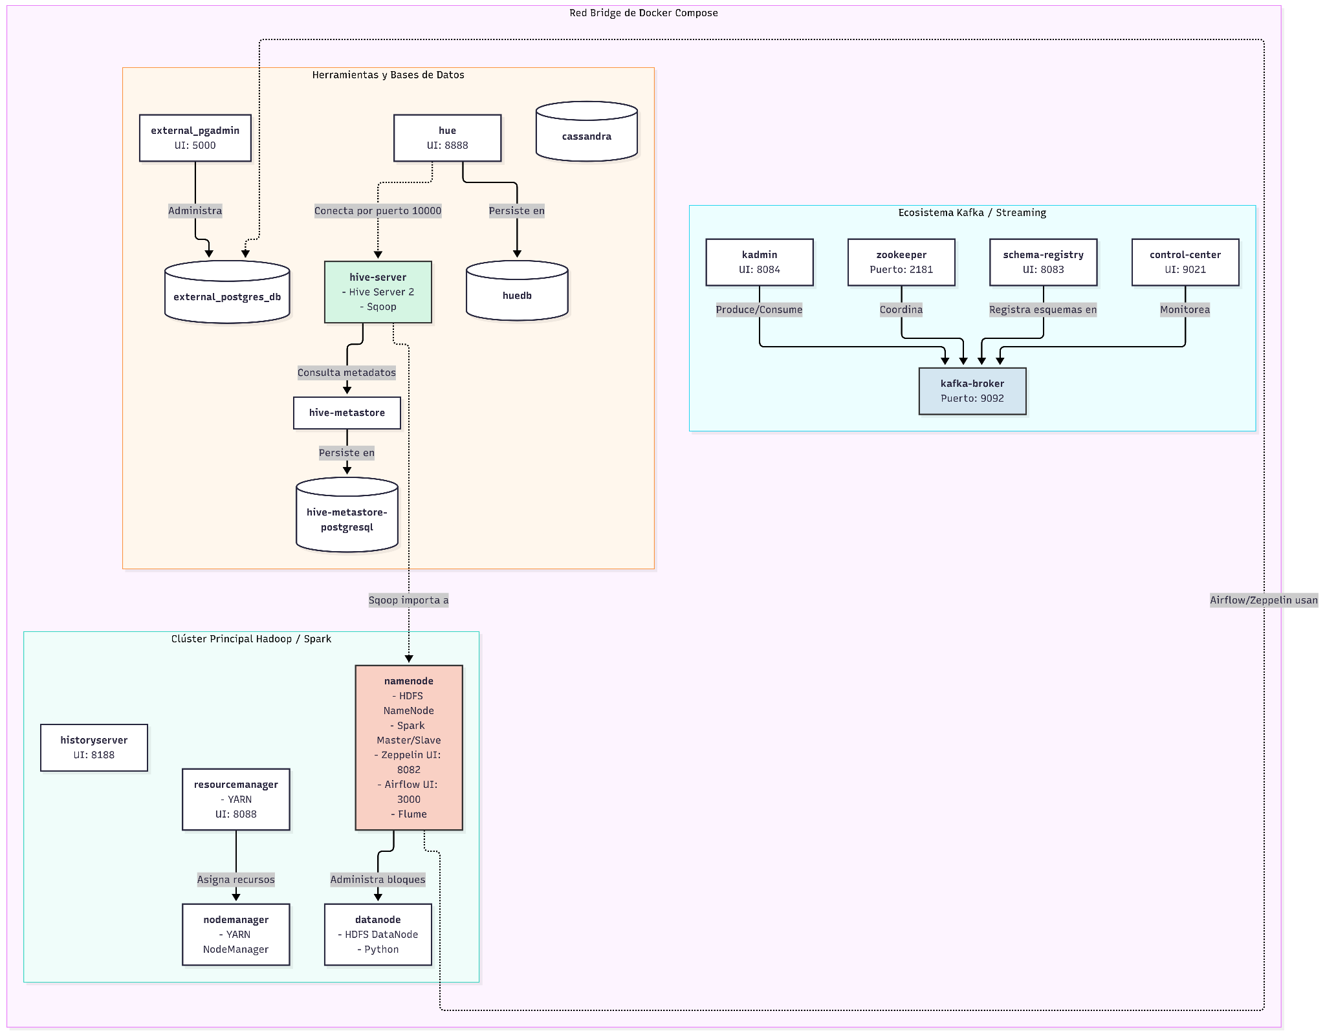

7. Implementación práctica
El estudiante deberá ejecutar el proyecto.
Como mínimo deberá demostrar:

Paso 1
Clonar el repositorio:
git clone https://github.com/mrugankray/Big-Data-Cluster.git
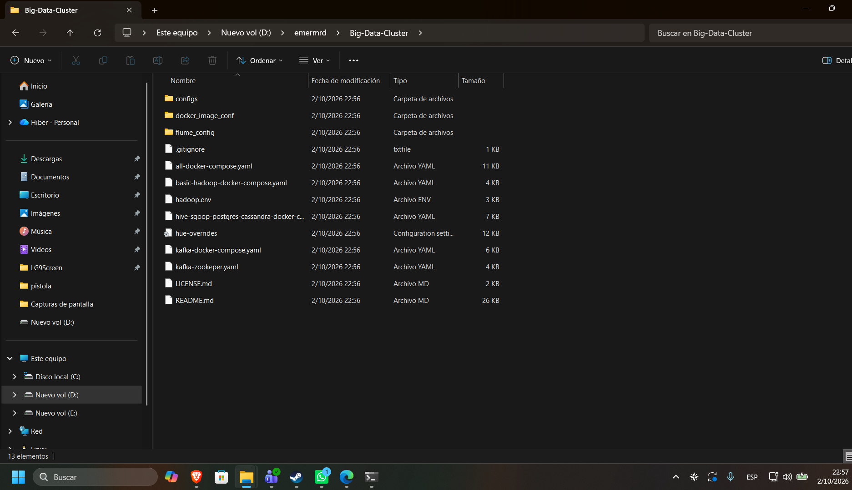

Paso 2
Ingresar al directorio:
cd Big-Dara-Cluster
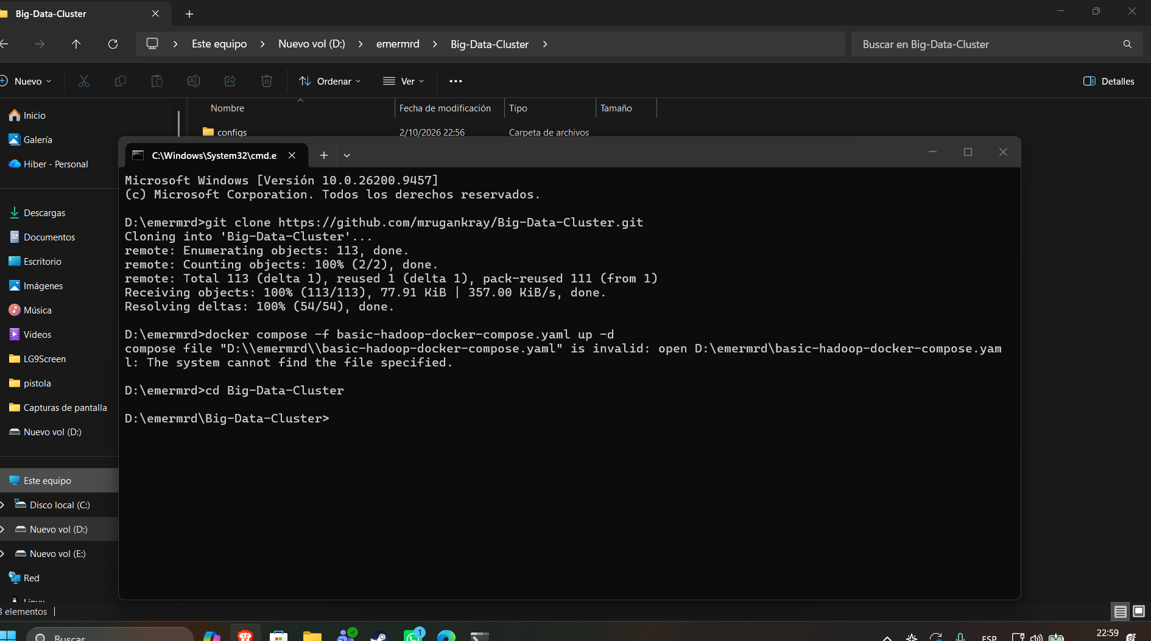

Paso 3
Identificar los archivos principales:
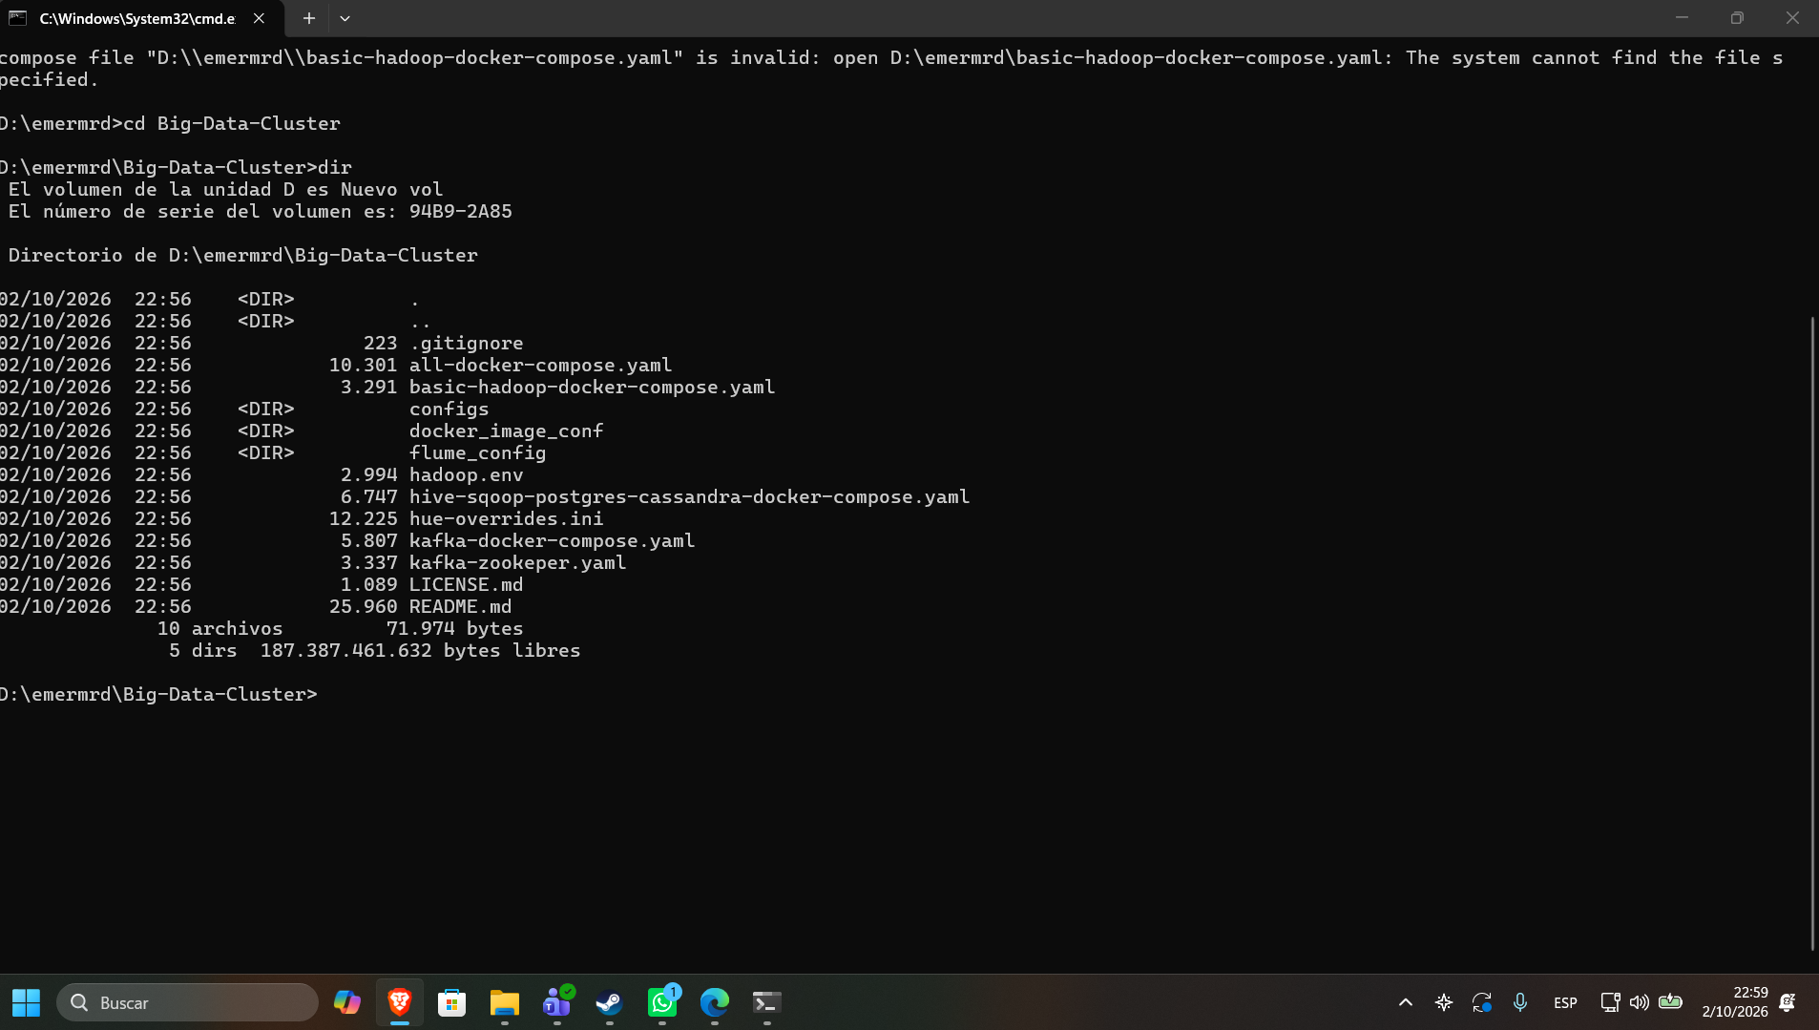

Paso 4
Analizar el archivo de Docker Compose:
cat docker-compose.yml
o el archivo equivalente utilizado por el proyecto.
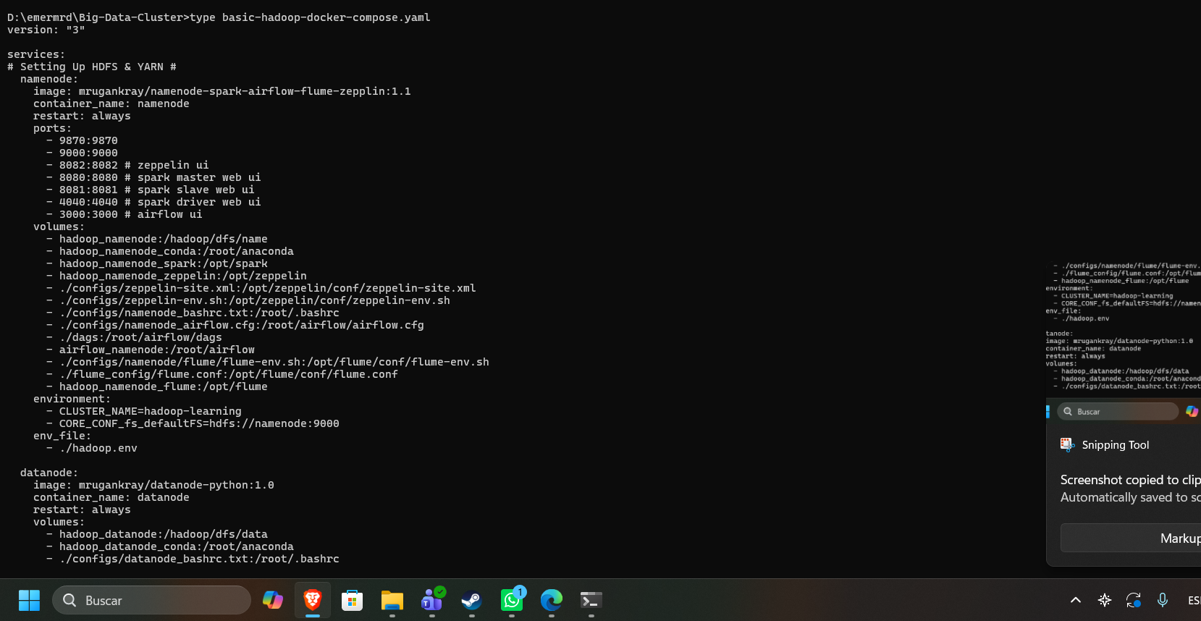
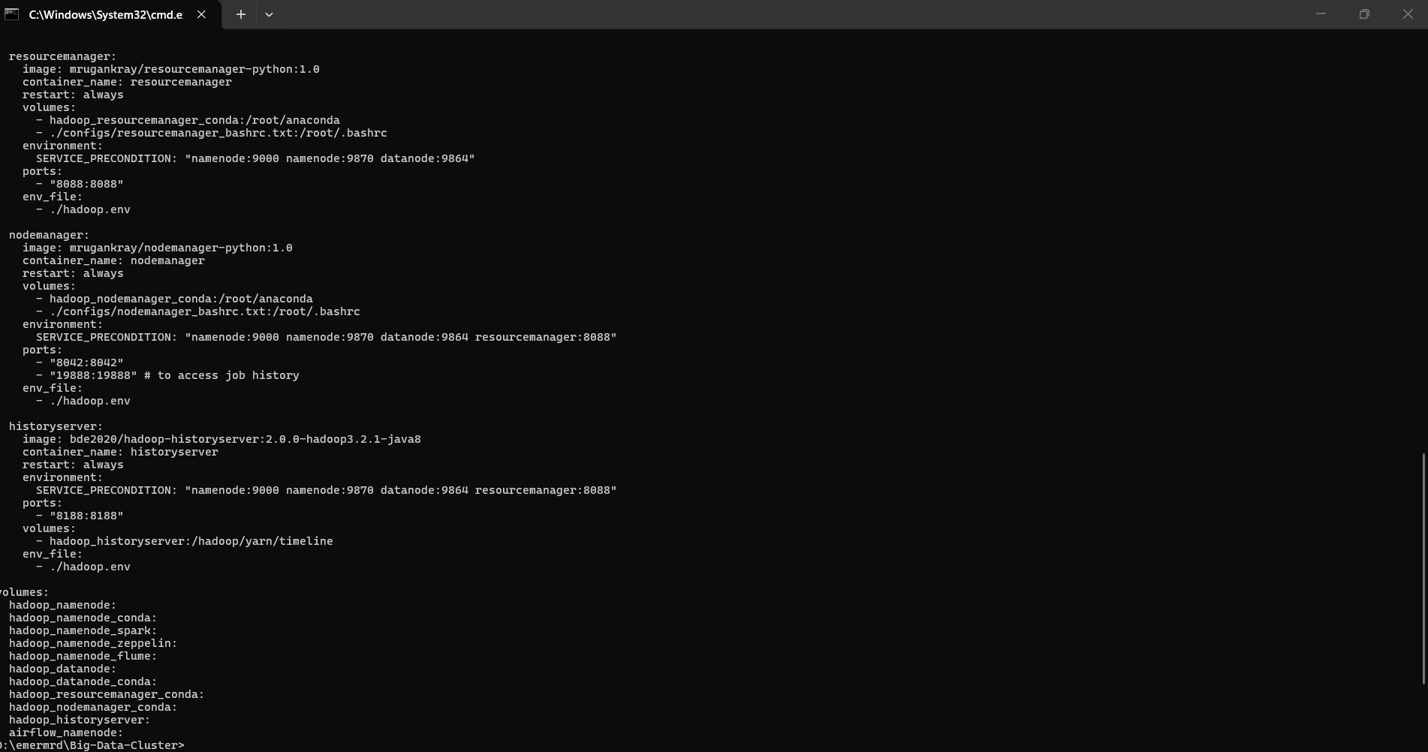

Paso 5
Construir y ejecutar:
docker compose up -d
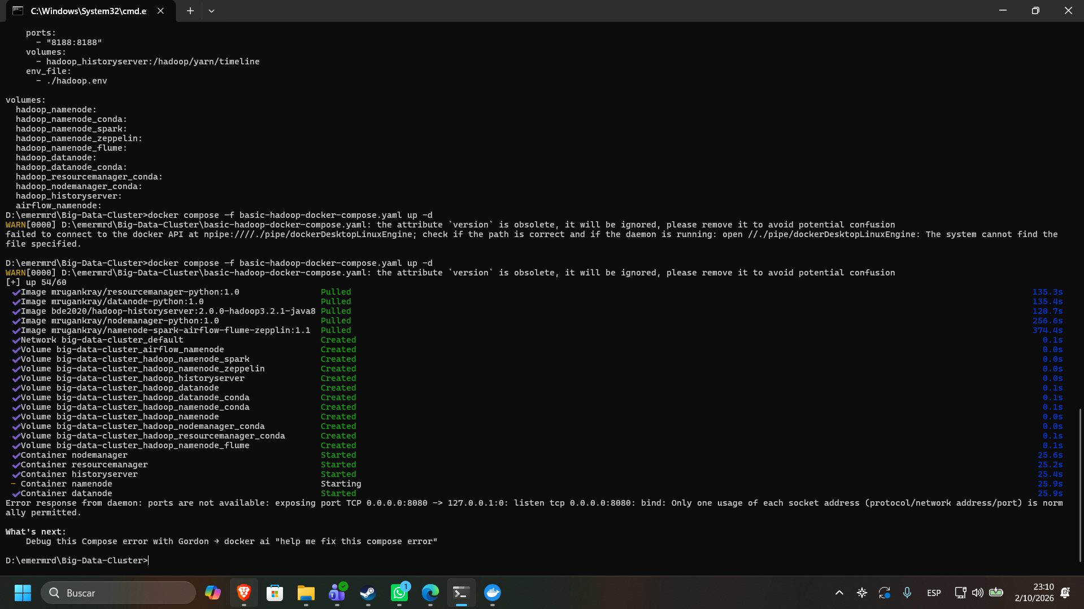

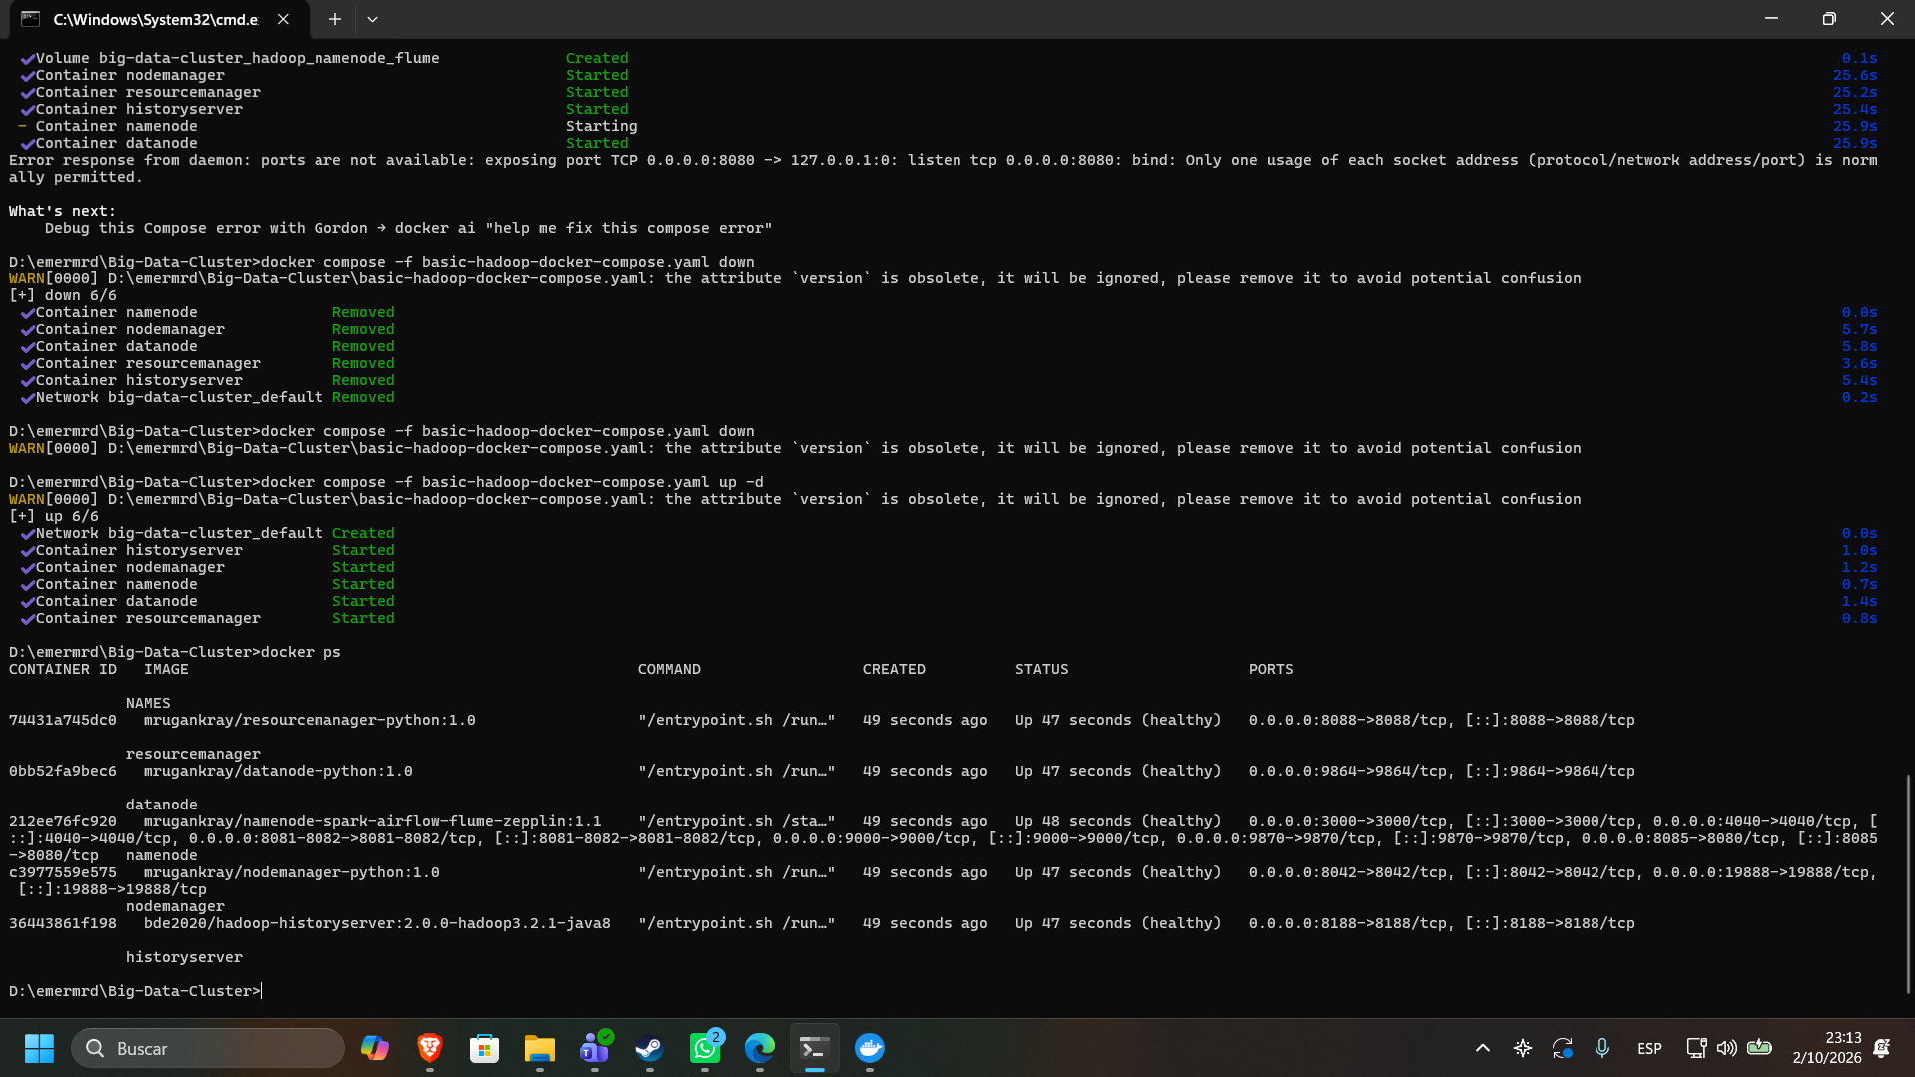

Paso 6
Verificar los contenedores:
docker ps
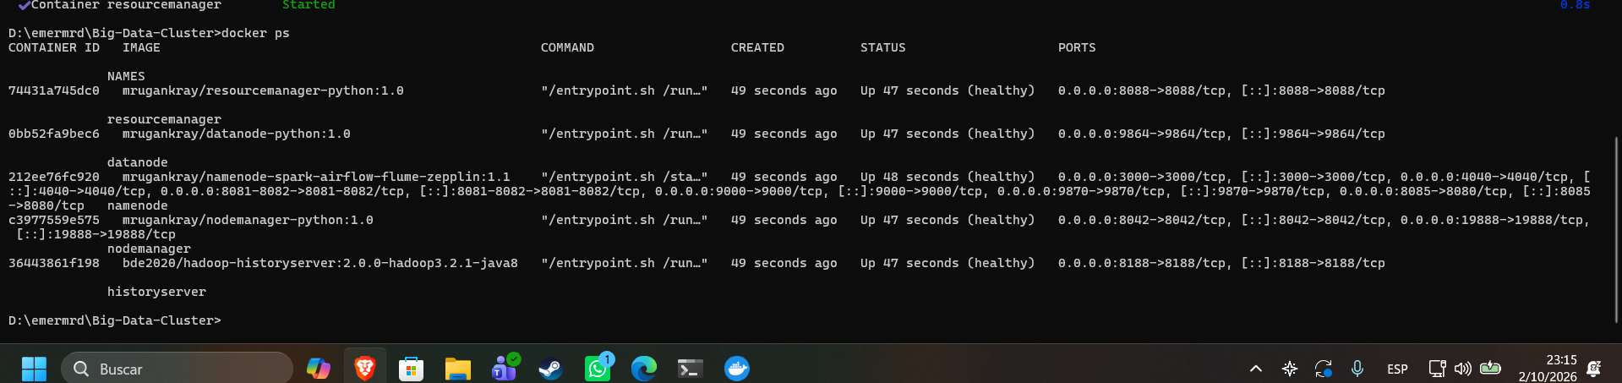

Paso 7
Realizar una prueba funcional relacionada con la tecnología seleccionada.
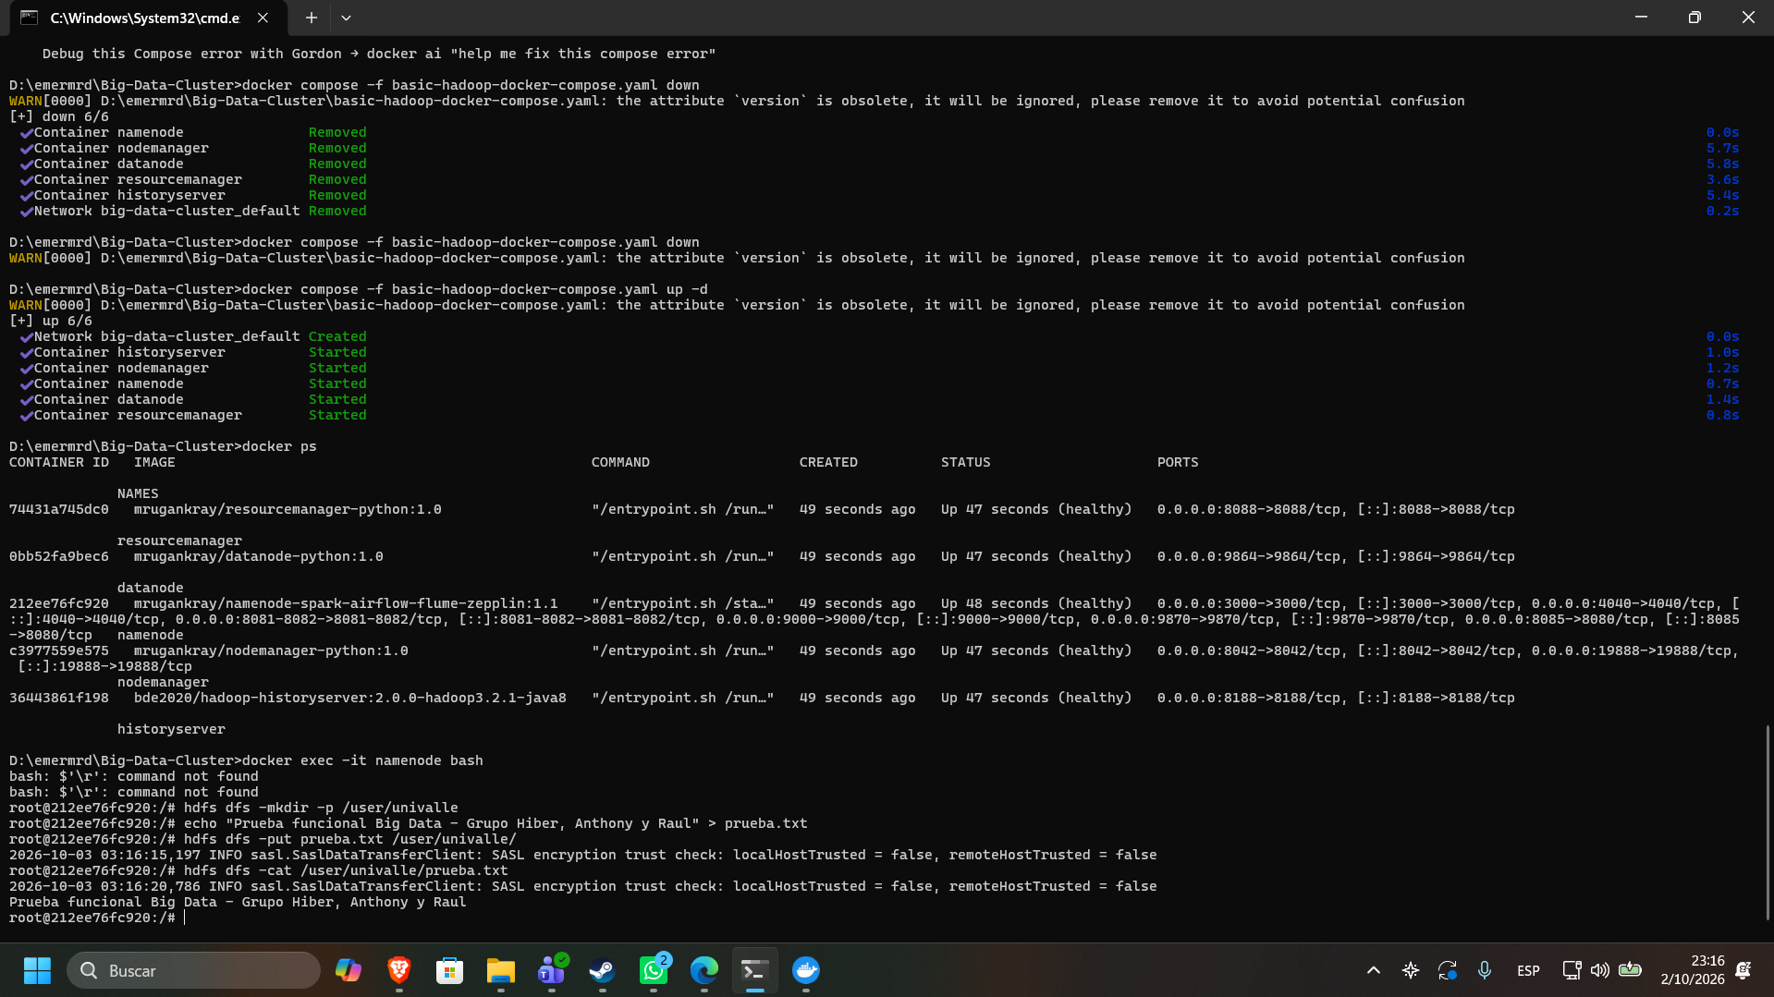

7. Prueba funcional obligatoria
La prueba deberá estar relacionada directamente con la tecnología principal.

Hadoop / HDFS
Demostrar:
- Creación de un directorio.
- Carga de un archivo.
- Consulta del archivo almacenado

7. Prueba funcional obligatoria
Para la prueba funcional obligatoria, nos enfocamos en la tecnología de almacenamiento distribuido principal del repositorio: Hadoop / HDFS. A través de la consola del contenedor maestro (namenode), realizamos la secuencia solicitada:
Paso 1: Acceso al contenedor principal Ingresamos a la terminal de Linux dentro del contenedor del NameNode ejecutando:
Bash
docker exec -it namenode bash

Paso 2: Creación de un directorio Generamos una estructura de carpetas en el sistema de archivos distribuido (HDFS) destinada a los archivos de nuestro grupo:
Bash
hdfs dfs -mkdir -p /user/univalle

Paso 3: Carga de un archivo Creamos un archivo de texto de forma local dentro del contenedor y luego lo subimos al directorio HDFS que creamos en el paso anterior:
Bash
echo "Prueba funcional Big Data - Grupo Hiber, Anthony y Raul" > prueba.txt
hdfs dfs -put prueba.txt /user/univalle/

Paso 4: Consulta del archivo almacenado Finalmente, consultamos el contenido del archivo directamente desde el sistema HDFS para confirmar su almacenamiento exitoso, obteniendo como resultado el texto insertado:
Bash
hdfs dfs -cat /user/univalle/prueba.txt
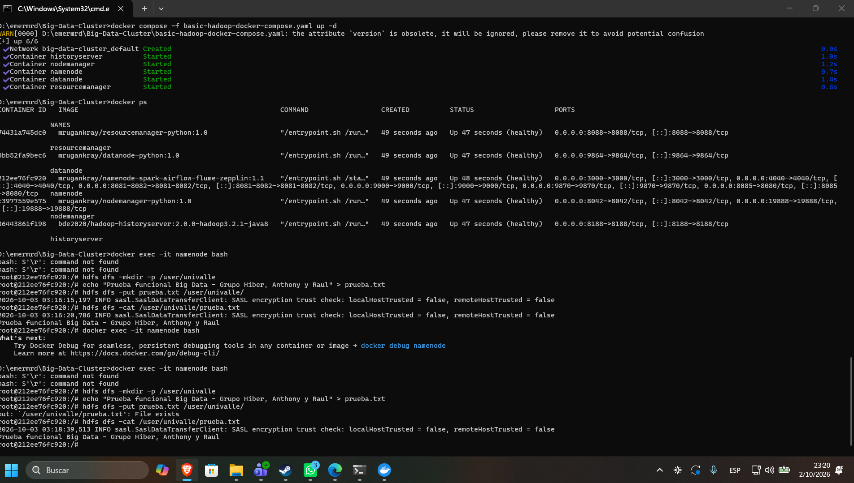

8. Comparación con docker-hadoop
El estudiante deberá comparar su proyecto con:
Big Data Europe – Docker Hadoop
https://github.com/big-data-europe/docker-hadoop
La comparación deberá incluir:
Característica | docker-hadoop | Repositorio seleccionado
Tecnología principal | Hadoop | Ecosistema mixto: Hadoop, Spark, Kafka, Hive, Airflow.
Docker | Sí | Si
Docker Compose | Sí | Si
Número de contenedores
Almacenamiento distribuido
Procesamiento distribuido
Interfaces web
Persistencia
Complejidad de instalación
Documentación
Caso de uso
El objetivo no es determinar cuál es mejor, sino identificar las diferencias de arquitectura, tecnologías y propósito.

9. Criterio fundamental de la actividad
La actividad será evaluada principalmente sobre la capacidad del grupo para:
"Encontrar → comprender → desplegar → probar → analizar"
No se evaluará únicamente la capacidad de encontrar un repositorio interesante.
El grupo deberá demostrar que comprende qué implementó y cómo funciona.

10. Entrega de trabajo en github
Todo el trabajo deberá ser entregado mediante un repositorio propio de GitHub.
El repositorio deberá contener como mínimo:
- README.md con la descripción del proyecto, instalación, ejecución y resultados.
- Archivos de configuración utilizados (docker-compose.yml, Dockerfile, etc.).
- Scripts utilizados.
- Diagrama de arquitectura.
- Evidencias de la implementación y pruebas.

Requisitos
- El repositorio deberá ser público.
- El nombre deberá identificar al grupo, por ejemplo:
bigdata-numero_de_grupo
- Deberá incluir al menos 3 commits que evidencien el avance del trabajo.

Entrega
El estudiante deberá entregar únicamente la URL de su repositorio GitHub.

